Uitwerkingen Mulo-B Examen 1951 Meetkunde

Opgave 1.
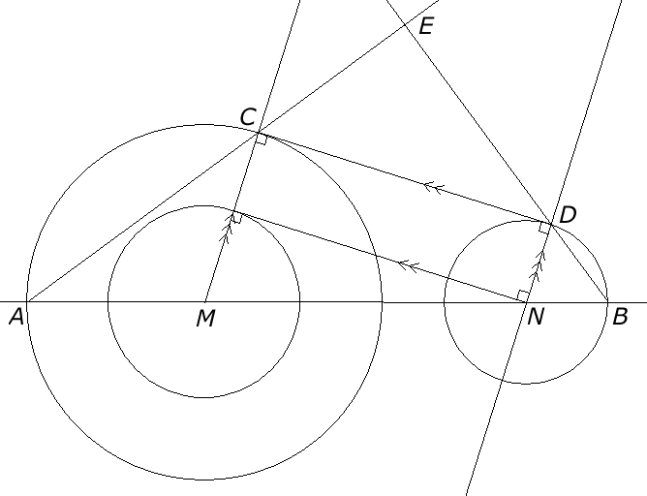
, dus blijft in voor hoek AEB nog over.

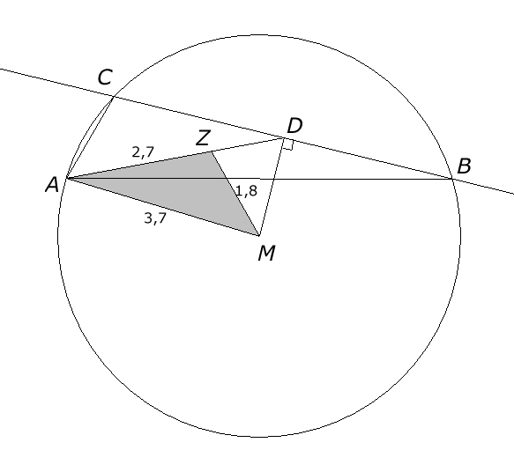
Opgave 2.

We beginnen de constructie met . Van deze driehoek zijn alle drie de zijden bekend. Daarna verlengen we AZ met ZD, waarbij .
Teken lijnstuk MD. Omdat M middelpunt van de omgeschreven cirkel is (en dus op de middelloodlijn van BC ligt) kunnen we nu loodrecht op MD de lijn tekenen waarop de punten B en C liggen. Deze punten liggen ook beide op omgeschreven cirkel van , dus de cirkel met middelpunt M door A. Teken de omgeschreven cirkel en verbind tenslotte A met B en C.

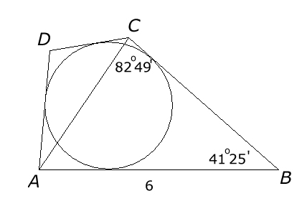
Opgave 2.

1. In geldt 4,005803.

2. .
In geldt
.

3. Omdat geldt .
In geldt
.

